МКОУ «Чинарская средняя общеобразовательная школа №1»
Конспект урока
по русскому языку в 5 классе
по теме
«Имя существительное как часть речи»
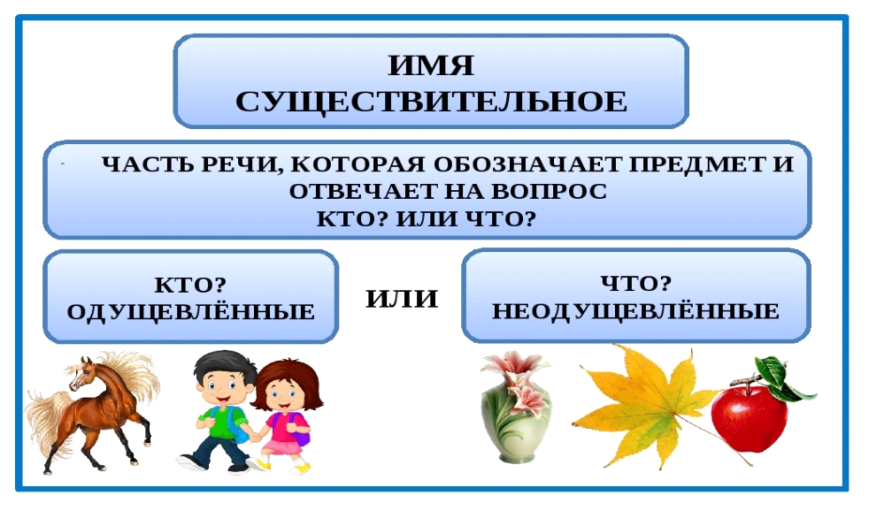

Подготовила и провела:
учитель русского языка и литературы
Мустафаева Зарима Гераевна

2019г.

Тема: «Имя существительное как часть речи»
Цели урока:
Учебно-познавательные: закрепить и обобщить сведений об имени существительном, изученных за курс начальной школы.
Интеллектуально-развивающие: развивать мышление, умение сравнивать, классифицировать, развитие самооценки.
Воспитательные: воспитывать интерес к предмету, коммуникативные способности, культуру поведения, формировать навыки сотрудничества

Формы учебной деятельности: учебное сотрудничество, индивидуальная и совместная учебная работа, учебно – исследовательская деятельность, контрольно – оценочная и рефлексивная деятельность.

Тип урока: комбинированный
Технология: элементы технологии развивающего, проблемного, опережающего, игрового, здоровьесберегающего обучения, ИКТ.

Методы и приемы, способствующие успешному формированию УУД:
- Прием рефлексивной деятельности
- Метод конкретизации целей обучения
- Метод открытого обсуждения новых знаний
- Метод решения и обсуждения проблемных задач и ситуаций, соразмерных опыту школьников
Результаты: теоретик и практик – вот те роли, которые позволили ученику перейти от уровня «я - ученик» к уровню «я – исследователь».

Ход урока
1. Орг. момент

- Здравствуйте, ребята. Садитесь. Я рада видеть ваши жизнерадостные лица и добрые глаза. Надеюсь, что урок принесет нам радость общения друг с другом.

2. Постановка проблемы и задач урока
На предыдущих уроках мы начали повторять части речи, и сегодняшнее занятие я хочу начать с загадки, ответ на которую позволит вам определить тему урока: «Давно живу я в мире этом, даю названия предметам».(1слайд)
- О какой части речи эта загадка? Почему вы так считаете?
- Правильно, это имя существительное.

- Прочитайте эпиграф урока:
Имя существительное – хлеб языка.
Л.В.Успенский
-Докажите это высказывание.

- Объясните постановку тире.

(О справедливости этого утверждения говорят цифры: в русском языке на каждые 100 слов приходится 40 имён существительных).

- Запишите в тетради сегодняшнее число, классная работа и тему урока (Имя существительное как часть речи).

- С именем существительным вы знакомы с начальных классов. Сегодня на уроке вы расширите свои знания об этой части речи: познакомитесь со значением имени существительного, выявите его морфологические признаки и синтаксическую роль.
-А чтобы вам не было скучно, я хочу предложить вам небольшое путешествие. А помогать вам в этом путешествии будут герои из мультфильма « Маша и Медведь». Но прежде чем отправиться в путешествие, мы должны заранее наметить путь следования, т .е. мы должны определить маршрут. У вас на парте у каждого есть маршрутный лист, в нём указан путь нашего путешествия.
Каждый будет выставлять себе баллы в эти листы. Отправляемся в путь!
Маршрутный лист

№ | остановка | Количество баллов
1 | «Опознавательная»
2 | «Теоретическая »
3 | «Морфологическая»
4 | «Синтаксическая»
 | ИТОГ:

3. Работа по теме урока
1 остановка «Опознавательная»
-Попробуем свои силы в первом испытании.
- Прочитайте текст, найдите имена существительные, выпишите их, в скобках записывая вопросы, на которые они отвечают.
Стоял июльский жаркий день. Косыми жаркими лучами солнце жгло сухую землю. Густая пыль поднималась по дороге и наполняла воздух. Облака собирались в большую лиловую тучу. Прогремел дальний гром.

-Что такое имя существительное? Что оно обозначает? (Имя существительное – это часть речи, которая обозначает предмет)

-Каждый из вас хорошо знает, что имя существительное, отвечает на вопросы что? или кто? и обозначает предмет. Разве слова - доброта, милосердие, сострадание — это предметы? Дело в том, что в лингвистике термин «предмет» употребляется в широком значении. Это и название предметов, вещей, людей, явлений, событий и даже качеств. В связи с этим имена существительные можно разделить на большие группы.

Чтобы выяснить, какие названия предметам даёт имя существительное, мы выполним второе задание .

2 остановка «Теоретическая»
На столах у вас лежат карточки.
1. Прочитайте слова:
2. Обсудите в паре и выпишите на листочек только те слова, которые обозначают указанные названия. Работайте дружно, обсуждайте шепотом.

ребенок, Байкал, ножницы, белизна, мука, девочка, бег, щука, юноша, стол, пожар, окно, крупа, синева, Россия, стрельба, микроб, сливки, беседа, свежесть, прыжок, кошка, Белгород, спектакль

1 группа названия лиц (ребенок, девочка, юноша
2 группа названия вещей (стол, окно, ножницы)
3группа названия веществ (крупа, мука, сливки),
4 группа названия живых существ и организмов (кошка, щука; микроб),
5. группа географические названия (Россия, Байкал, Белгород),
6 группа названия фактов, событий, явлений (пожар, спектакль, беседа
7 группа названия признаков (свежесть, белизна, синева)
8 группа название действий ( бег, прыжок, стрельба)

Физкультминутка
-Ребята! Вы любите играть? Я очень люблю играть. Только играть надо с пользой. Давайте я и вас научу. Ребята, когда услышите имена существительные 1 склонения -поднимите руки вверх, когда прозвучит имя существительное 2 склонения – присядьте, а третьего –руки перед собой.
Зима, утро, урок, море, ночь,

3 остановка «Морфологическая
Распределите существительные по родам и сделайте выводы.

Вода, корабль, ночь, меч, блюдечко, окно, рожь

Распределите имена существительные на одушевленные и неодушевленные. Сделайте вывод.
Береза, лиса , старушка , медведь , заяц , старик , морковь , скворец , окно , дом , молоко ,сказка, девочка, облако.

Распределите имена существительные на собственные и нарицательные.
Береза, лиса , старушка , медведь , заяц , старик , морковь , скворец , окно , дом , молоко ,сказка, девочка, облако.

Распределите имена существительные по склонениям.
Машина, картина, мама, дядя, олень, мороз, печь, ночь, кров, солнце, небо, земля, тень, день, дружба, вода, пень, облако, ручей.

4 остановка «Синтаксическая»
-Определите, какую роль играет слово дерево в приведенных предложениях.
Дерево поднялось выше дома.
На косогоре мы увидели дерево с белоснежным стволом и ярко- зеленой кроной.
Сосна – это хвойное дерево.
Из- за редких деревьев вырисовывались белые корпуса домов.

Вывод: Расскажите о синтаксической роли существительного

-Мы приближаемся к концу маршрута и должны для себя определить, что мы узнали о существительном. Свои знания сравните с правилом в учебнике
Чтение правила в учебнике стр. 191

-Расскажите об имени существительном по опорному конспекту

Опорный конспект
1. Существительное – отвечает на вопросы …
Обозначает …
2.Морфологические признаки: собственное и … , одушевленные и …. , род (….), склонение.
Изменяется по числам, падежам
3. В предложении является ...................................

Конечная остановка «Проверочная»
тест “Имя существительное”
1. Найдите неверное утверждение.
А. Имя существительное – часть речи, которая обозначает предмет.
Б. Имена существительные изменяются по родам.
В. Собственные имена существительные пишутся с большой буквы.
2. Укажите имя существительное
А. смелость Б. смело В. смелый
3. Определите, каким членом предложения является выделенное слово в предложении
“Берёзы украшают леса”:
а) подлежащим; б) дополнением; в) обстоятельством.
4. Определить род существительных: честность, правда, книги.
5. Как называются существительные, называющие неживой предмет?
Самопроверка
Ответы
- Б
- А
- Б
- женский
- неодушевленные

«5» - 5 правильных ответов;
«4» - 4 правильных ответа;
«3» - 3 правильных ответа

4.Выставление оценок.
5.Рефлексия (Продолжите фразу).
- У меня получилось…
- Было интересно…
- Было трудно…
- Теперь я знаю…

6. Домашнее задание:

Благодарю вас за урок!

Отзыв
об уроке русского языка в 5 «Б» классе на тему «Имя существительное как часть речи», проведённом учителем русского языка и литературы .
МКОУ СОШ № 1 с. Чинар
Мустафаевой Заримы.Гераевны.
Дата посещения:2019г
Место проведения: МКОУ СОШ №1 с. Чинар
Цель посещения: знакомство с методикой проведения урока, использование ИКТ на уроке русского языка.
Цели урока:
Учебно-познавательные: закрепить и обобщить сведений об имени существительном, изученных за курс начальной школы.
Интеллектуально-развивающие: развивать мышление, умение сравнивать, классифицировать, развитие самооценки.
Воспитательные: воспитывать интерес к предмету, коммуникативные способности, культуру поведения, формировать навыки сотрудничества
Отзыв.
Я изучила план-конспект и присутствовала на уроке Мустафаевой З.Г. по теме «Обобщение и систематизация изученного по теме « Имя существительное» (5 класс). Урок разработан в соответствии с ФГОС второго поколения. Учителем проведена тщательная подготовка при подборе доступного учебного материала. Структура урока соответствует типологии урока. На уроке учитель очень грамотно осуществляет системно-деятельностный подход к учащимся. Методы обучения подобраны правильно согласно типологии и содержания учебного материала. Учебный материал способствует развитию личностных, регулятивных, познавательных универсальных учебных действий. Я считаю, что на уроке не могло быть « скучающих» учеников.
На протяжении всего занятия учитель активизирует их деятельность, вызывая интерес к изучаемой теме. На протяжении всего занятия учитель развивает умение формулировать определение понятий, обогащает словарный запас учащихся, совершенствует морфологические, орфографические и пунктуационные знания и умения. Грамотно проведена работа над текстом М.М. Пришвина. На этом этапе работы учитель проводит разнообразные виды работ: характеристика автора, озаглавливание текста, словарная работа, выполнение грамматического задания. Использование аудиозаписи с голосом дрозда, несомненно, разнообразило урок.
Учащиеся в течение всего урока сотрудничают с учителем и со сверстниками: анализируют, сравнивают, обобщают, делают выводы по изучаемому материалу. Проведению интересного урока способствует применение на занятии информационно-коммуникативных технологий. Хочется выразить благодарность учителю русского языка З.Г.Мустафаевой за разработку качественного урока, соответствующего современным требованиям федерального государственного образовательного стандарта.

Учитель русского языка и литературы классов МКОУ СОШ № 1 Рамазанова М.Р.
С. Чинар Дербентского района.

Отзыв на занятие по русскому языку. Класс 5.Учитель Мустафаева Зарима Гераевна
Тема«Имя существительное как часть речи»
Форма урока: комбинированный, с применением игровой технологии.

Тип урока: урок изучения новых знаний и применения знаний на практике.

Урок русского языка по теме ««Имя существительное как часть речи»

проводился в концентре программы «Русский язык» 5 класс раздела «Существительное »
На уроке учащиеся открывали для себя новые знания , накапливали опыт употребления в речи различныхсуществительных , повторяли знания о ранее изученных частях речи.
К уроку поставлены следующие цели:
- Какую роль играет имена существительные в речи. Повторить знания о существительном как части речи. Закрепить правописание словарных слов.
- Способствовать развитию учебно – языковых умений, грамотного научного стиля речи учащихся; добиваться формирования орфографической зоркости. Развивать коммуникативные компетенции учащихся.
- Способствовать формированию у учащихся чувства языка, осознанию себя носителем языка. Воспитание потребности пользоваться всем языковым богатством, совершенствуя свою устную и письменную речь. Формирование организованности, самостоятельности, эмоционально – позитивного отношения к учебе, одноклассникам, воспитание аккуратности.
Цели урока определили логику содержания урока.
Учителю удалось создать спокойную, деловую обстановку на уроке. Подача темы урока была осуществлена через проблемно – поисковый диалог, в который были вовлечены практически все учащиеся класса.
Словарная работа на уроке была проведена с использованием современных приёмов, направленных на коррекцию фонематического слуха учащихся, развитие орфографической зоркости.
Учителем использовались разнообразные виды контроля выполнения заданий: самоконтроль, работа в парах – взаимоконтроль, фронтальная работа.
В ходе обобщения полученных знаний, повторения пройденного материала применялись словесно – наглядные и частично –поисковые методы, позволяющие активно включить в работу на уроке учащихся с разной степенью обучаемости. На уроке был хорошо организован проблемный диалог, вопросы учителя были хорошо продуманы, речь носила научный характер. Урок показал, что ученики Мустафаевой хорошо владеют правилами, умеют давать доказательные ответы.
При открытии новых знаний учителем широко применим метод наблюдения с последующим обобщением выводов при обращении к правилам учебника. Практические задания, выполняемые детьми на уроке, соответствовали степени трудности на протяжении этапов урока. Выполненные упражнения позволили учащимся обобщить и систематизировать полученные знания.
Следует отметить использование игрового метода на этапе закрепления нового материала. Это позволило не ослабить активность детей к концу урока, вызвать у ребят положительные эмоции от полученных знаний.
Домашние задания не вызвали затруднений среди учащихся, идентичны упражнениям урока, подобраны с учётом закрепления нового материала, посильны для каждого ученика.
На уроке применялись разнообразные формы организации деятельности учащихся: фронтальная, парная, командная (в игре). Структура урока была логично выстроена. Урок обеспечивал развитие у учащихся всех учебных умений, коммуникативных способностей, способствовал воспитанию у детей чувства носителей языка, был выдержан в рамках программных требований ФГОС.
На уроке реализованы следующие принципы:
- Целенаправленное формирование учебных приёмов. Деятельностный характер урока с применением проблемно – поисковых методов подачи нового материала.
- Создание условий для формирования компетенций каждого ребёнка. Обучение на оптимальном уровне сложности.
- Определение направления учебной деятельности учащихся на различных уровнях познания через выделение главных, необходимых знаний в рамках темы урока.
- Принцип взаимосотрудничества детей и учителя в процессе обучения на уроке.

Развивающие и воспитательные задачи решались в единстве с образовательными задачами.
Цели, поставленные на урок, достигнуты.

Руководитель методического объединения
учителей русского языка и литературы
МКОУ СОШ №1 М.Г.Гасанова

